**Aula 06 – PRÁTICA: LISTA DE EXERCÍCIOS**

**Exemplos de Algoritmo**

Antes de realizarmos alguns exercícios, vejamos alguns exemplos de implementação de algoritmos:

* **Mostrar a divisão de dois números**

**Descrição narrativa:**

passo 1 – receber os dois números que serão divididos;

passo 2 – se o segundo número for igual a zero, não realizar a divisão; caso contrário, dividir os números;

passo 3 – mostrar o resultado.

**Fluxograma:**

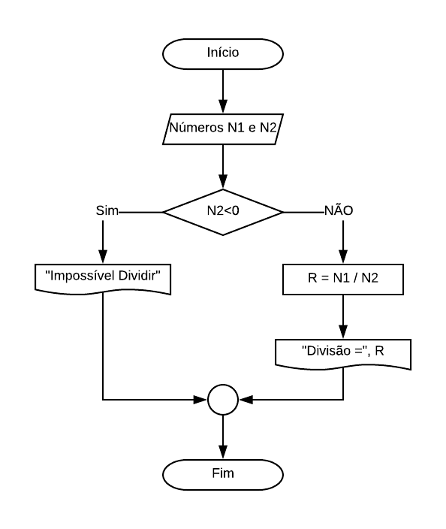

* **Escolha do maior número de dois números distintos**

**Descrição narrativa:**

passo 1 – receber os dois números que serão comparados;

passo 2 – se o primeiro número for maior que o segundo, a variável “maior” recebe o valor do primeiro número; caso contrário, a variável “maior” recebe o valor do segundo número;

passo 3 – mostrar o resultado da variável “maior”.

**Fluxograma:**

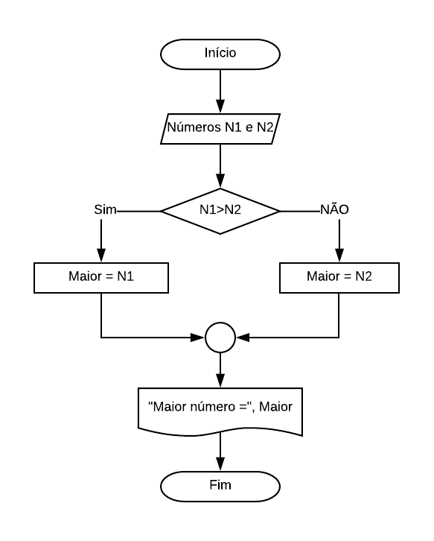

* **Calcular o novo salário de um funcionário, sendo que quem recebe salário de até R$1000,00 terá aumento de 10%, os outros terão aumento de 5%**

**Descrição narrativa:**

passo 1 – receber o salário atual do funcionário;

passo 2 – se o salário for de até R$1000,00 calcular o novo salário com aumento de 10%; caso contrário, calcular com aumento de 5%;

passo 3 - mostrar o resultado.

**Fluxograma:**

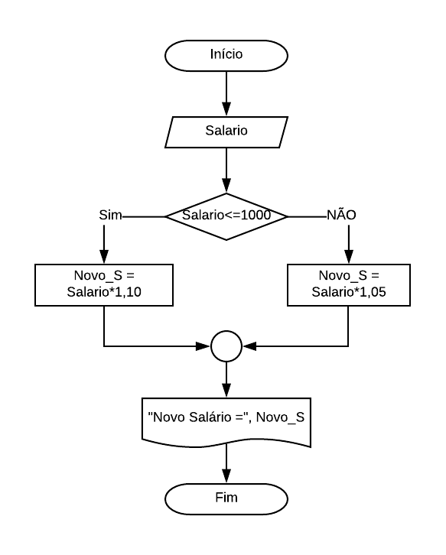

1) Para cada problema a seguir, elabore um script em linguagem Python.

a. Dado um número real qualquer, informe qual é o seu dobro.

b. Dadas as medidas de uma sala em metros (comprimento e largura), informe a sua área em metros quadrados.

c. Dados o valor da compra e o percentual de desconto, calcule o valor a ser pago. Considere que o percentual de desconto é um número real entre 0 e 1.

2) A descrição narrativa é uma forma de representação dos algoritmos expressada diretamente em linguagem natural. Com base nesta afirmação, construa uma sequência lógica para a situação apresentada a seguir:

*James Bond se meteu numa tremenda enrascada: está em uma fonte, na qual está armada uma bomba que explodirá em alguns minutos. Se ele tentar sair da fonte, tudo vai pelos ares. Mas ele tem uma chance: conectada à bomba existe uma balança, e esta balança desarma a bomba quando se põem exatamente 4 litros de água sobre ela. James Bond tem 2 recipientes: um com capacidade para 3 litros e outro com capacidade para 5 litros, como ele deve fazer para sair vivo dessa?*

3) Observe atentamente o algoritmo apresentado abaixo que calcula o novo salário de um funcionário com base em seu salário atual:

1. Início programa

2. Ler salario

3. Se salario >= 1000

4. Então

5. salarionovo = salario * 1.05

6. Senão

7. salario = salario * 1.075

8. Fim Se

9. Exibir salario

10. Exibir salarionovo

11. Fim programa

Julgue o item seguinte acerca de lógica de linguagens de programação assinalando verdadeiro ou falso:

*O comando na linha 7 faz aumentar o valor da variável salário em 7,5%. Esse comando, contudo, não poderá ser implementado da forma apresentada, uma vez que não é possível atribuir valor à variável salário, pois ela já está sendo utilizada no cálculo.*

( ) Verdadeiro ( ) Falso

4) Considerando que a= 10, b= 16 e c = 23, marque a alternativa que representa o valor das variáveis *a*, *b*, e *c* depois de executado o trecho do código abaixo:

|  |  |
| --- | --- |
| int a **=** 10**,** b **=** 16**,** c **=** 23**;**  **if** **(**a **>** b**):**  a **=** b**;**  **elif** **(**b **>** a**):**  b **=** a**;**  **else:**  c **=** b **+** a**;** | 1. ( ) a= 10, b= 10, c = 23 2. ( ) a= 16, b= 16, c = 26 3. ( ) a= 10, b= 16, c = 23 4. ( ) a= 16, b= 10, c = 23 5. ( ) a= 16, b= 16, c = 23 |

5) Em toda linguagem de programação existe uma ordem de precedência de operadores. Analise o trecho de um script em linguagem Python a seguir, qual a variável que será alterada e qual valor ela terá ao final do programa?

a2 = 2

b2 = 4

x2 = 12

y2 = 10

z2 = 3

t2 = 0.0

if x2 < y2 + z2:

if y2 != z2 * 4 - 2:

t2 = y2 / z2

else:

a2 = y2 % z2

else:

b2 = z2 + y2 / x2

print(a2, b2, x2, y2, z2, t2)

a) ( ) Nenhuma variável será alterada.

b) ( ) A variável b2 ficará 1

c) ( ) A variável t2 ficará 3

d) ( ) A variável a2 ficará 1

e) ( ) A variável b2 ficará 3

6) Há um diamante dentro de uma das três caixas fechadas e de cores diferentes (azul, branca, cinza). A etiqueta da caixa azul diz “o diamante não está aqui”, a da caixa branca diz “o diamante não está na caixa cinza”, e a da caixa cinza diz “o diamante está aqui”. Se apenas uma das etiquetas diz a verdade, então, a caixa em que está o diamante e a caixa com a etiqueta que diz a verdade são, respectivamente:

a) ( ) cinza e cinza.

b) ( ) cinza e azul.

c) ( ) azul e branca.

d) ( ) azul e cinza.

e) ( ) branca e azul.

7) Desenvolver um script em linguagem Python que leia a velocidade máxima permitida em uma avenida e a velocidade com que o motorista estava dirigindo por ela. Em seguida calcule o valor da multa que uma pessoa receberá, sabendo que são pagos: a) R$ 85,13 se o motorista ultrapassar em até 10 km/h a velocidade permitida; b) R$ 127,69 se o motorista ultrapassar de 11 a 30 km/h a velocidade permitida; c) R$ 574,62 se estiver acima de 31 km/h da velocidade permitida. Informe também os pontos que serão inseridos na carteira e o tipo de multa que será aplicado de acordo com a relação a seguir: Leve, Media e Gravíssima com 3, 5 e 7 pontos, respectivamente. Caso o motorista passe dentro da velocidade permitida, exibir “Vel. Normal”.

8) Determine os valore finais de a, b e c após a execução do trecho do programa abaixo:

a = 0;

b = 1;

c = a + b;

a = a + 1;

b = a + b + c;

9) Desenvolva um script em linguagem Python que leia dois valores numéricos inteiros para duas variáveis e que troque o conteúdo dessas variáveis, visualizando o valor das mesmas antes e depois da troca.

10) Escreva um script em linguagem Python para ler um número de unidade de comprimento (um fracionário) e mostre a área do círculo deste raio. Assuma com valor do pi 3.14159 (uma apropriada declaração deve ser dada a esta constante). A saída deveria ter a seguinte forma:

A área do círculo de raio ___ unidades e ___ unidades.

Se você desejar melhorar este código, exiba a mensagem: Erro: valores negativos não são permitidos. Se o valor de estrada for negativo.

11) Elabore um script em linguagem Python que determine se um ano introduzido pelo usuário é ou não bissexto. Um ano é bissexto se for múltiplo de 4 sem ser de 100 ou se for múltiplo de 400.

12) Fazer um script em linguagem Python que solicita um número decimal e imprime o correspondente em hexa, binário e octal.

13) Faça um script em linguagem Python que converta polegadas para milímetros;

14) Criar um script em linguagem Python que pergunte quanto você ganha por hora e o número de horas trabalhadas no mês. Calcule e mostre o total do seu salário no referido mês.

15) João Pescador, homem de bem, comprou um microcomputador para controlar o rendimento diário de seu trabalho. Toda vez que ele traz um peso de peixes maior que o estabelecido pelo regulamento de pesca do Estado (50 quilos) deve pagar uma multa de R$ 4,00 por quilo excedente. João precisa que você faça um programa que leia a variável peso (peso de peixes) e calcule o excesso. Gravar na variável excesso a quantidade de quilos além do limite e na variável multa o valor da multa que João deverá pagar. Imprima os dados do programa com as mensagens adequadas.

16) Desenvolva um script em linguagem Python que pergunte quanto você ganha por hora e o número de horas trabalhadas no mês. Calcule e mostre o total do seu salário no referido mês, sabendo-se que são descontados 11% para o Imposto de Renda, 8% para o INSS e 5% para o sindicato, faça um programa que nos dê:

• salário bruto.

• quanto pagou ao INSS.

• quanto pagou ao sindicato.

• o salário líquido.

calcule os descontos e o salário líquido, conforme a tabela abaixo:

+ Salário Bruto : R$

- IR (11%) : R$

- INSS (8%) : R$

- Sindicato ( 5%) : R$

= Salário Liquido : R$

Obs.: Salário Bruto - Descontos = Salário Líquido.

17) Faça um script em linguagem Python para a leitura de duas notas parciais de um aluno. O programa deve calcular a média alcançada por aluno e apresentar:

A mensagem "Aprovado", se a média alcançada for maior ou igual a sete;

A mensagem "Reprovado", se a média for menor do que sete;

A mensagem "Aprovado com Distinção", se a média for igual a dez.

18) Elabore um script em linguagem Python que leia três números e mostre o maior deles.

19) Crie um script em linguagem Python que leia três números e mostre o maior e o menor deles.

20) Desenvolva um script em linguagem Python que peça os 3 lados de um triângulo. O programa deverá informar se os valores podem formar um triângulo. Indique, caso os lados formem um triângulo, se o mesmo é: equilátero, isósceles ou escaleno.

Dicas:

Três lados formam um triângulo quando a soma de quaisquer dois lados for maior que o terceiro;

Triângulo Equilátero: três lados iguais;

Triângulo Isósceles: quaisquer dois lados iguais;

Triângulo Escaleno: três lados diferentes.

**BOM TRABALHO!**